BBPLL 320M 和480M 比较

概述
- 默认配置情况下，BBPLL 为 480M 时与320M相比，有以下几点区别：
- 480M 的 Loop-Back Dump 信号有Spur。
- 480M 的 RX Dump 信号有 Spur。
- 480M 的TX Spectrum 边带附近有 Spur。
- 通过修改 BBPLL 寄存器 mode_hf =1， 以上问题可得到解决。

Loop-Back DUMP Tone测试

Digital Loop-Back
Digital Loop-Back 信号：BBPLL为320M与480M无明显区别。
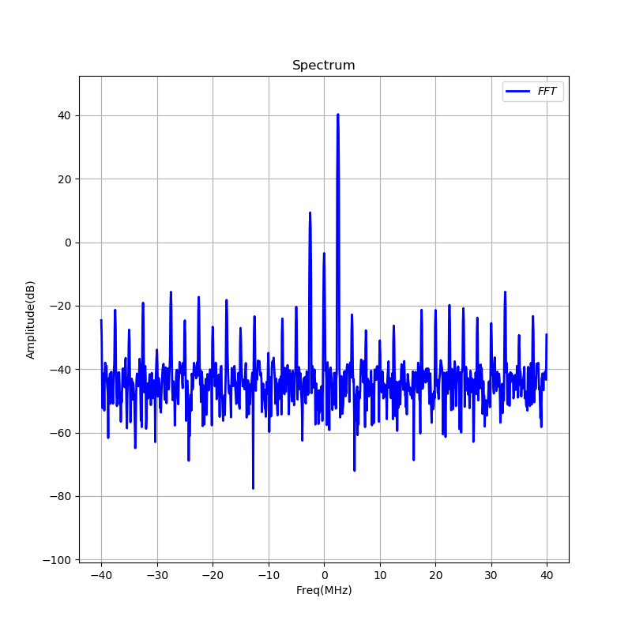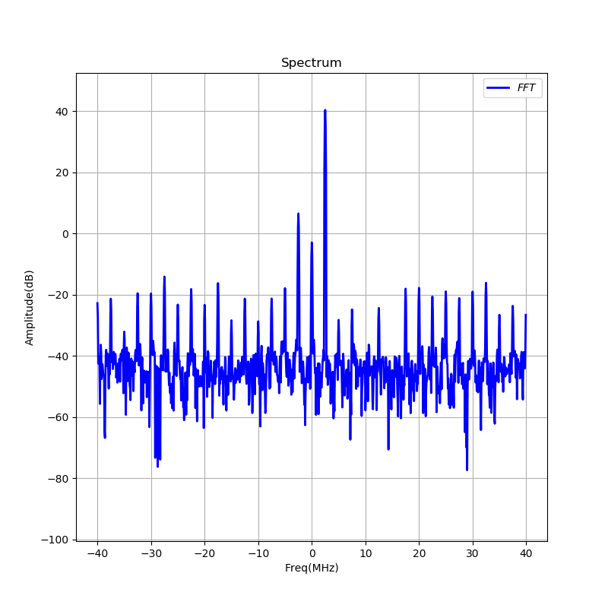
BBPLL=320M480M

BBPLL=480M480M

DAC Filter ADC Loop-Back
Filter Loop-Back 信号：BBPLL=480M 时有明显 Spur。

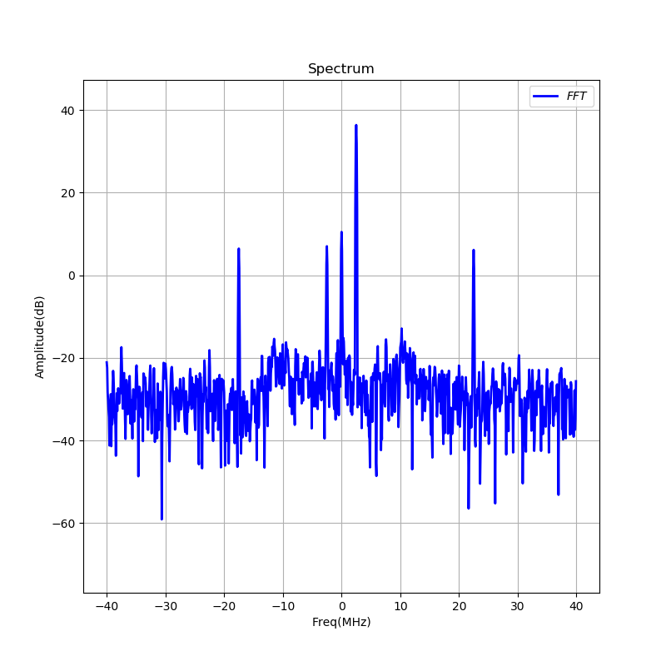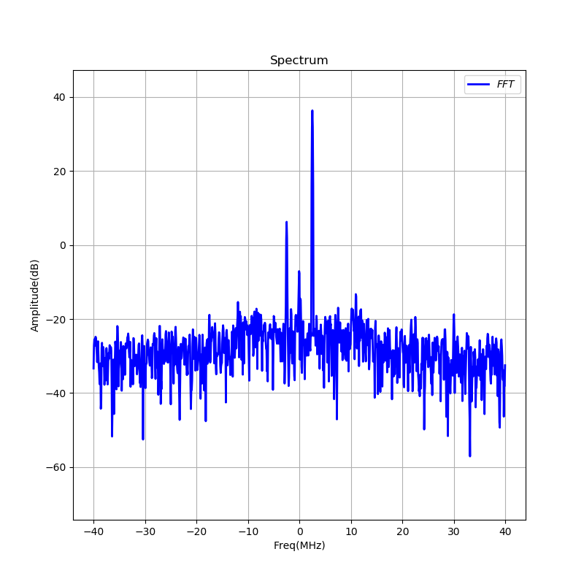
BBPLL=480M480M

BBPLL=320M480M

RF Loop-Back
RF Loop-Back 信号：BBPLL=480M 时有明显 Spur。
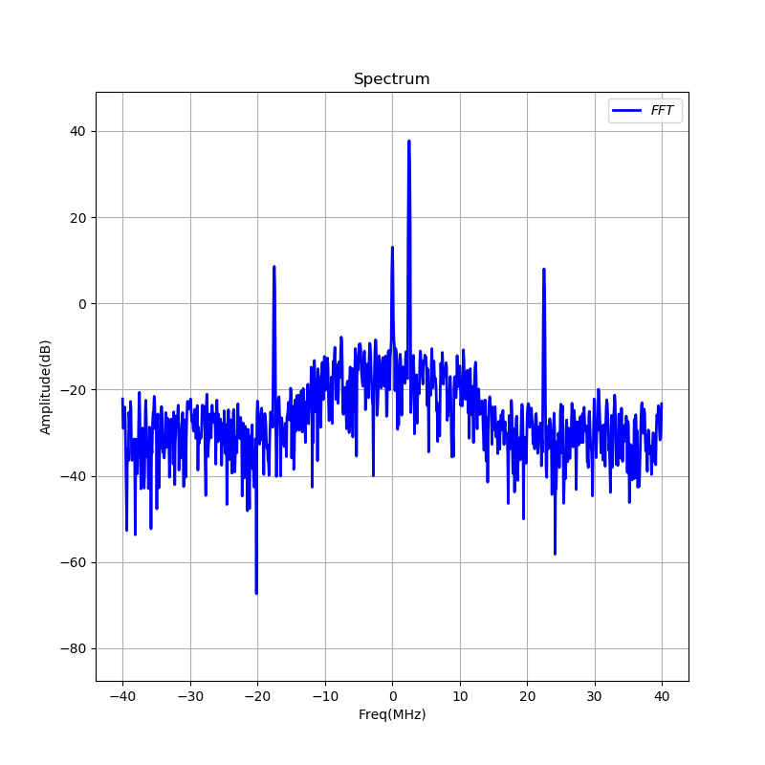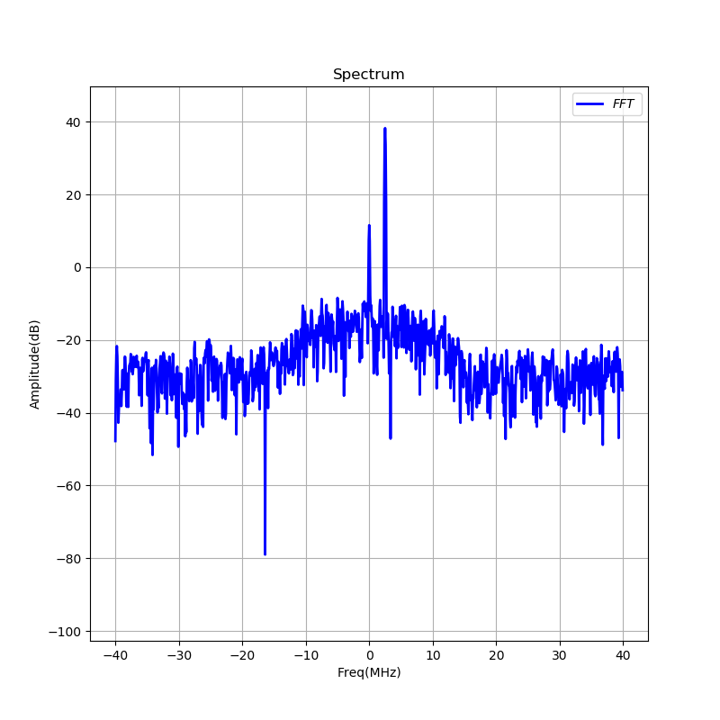
BBPLL=480M480M

BBPLL=320M480M

RX DUMP Tone测试

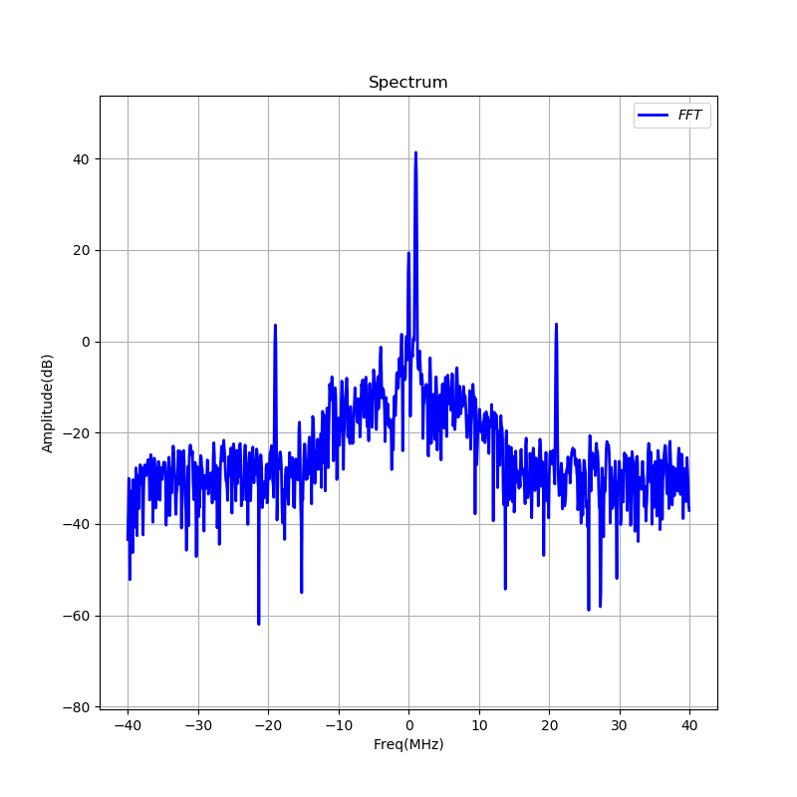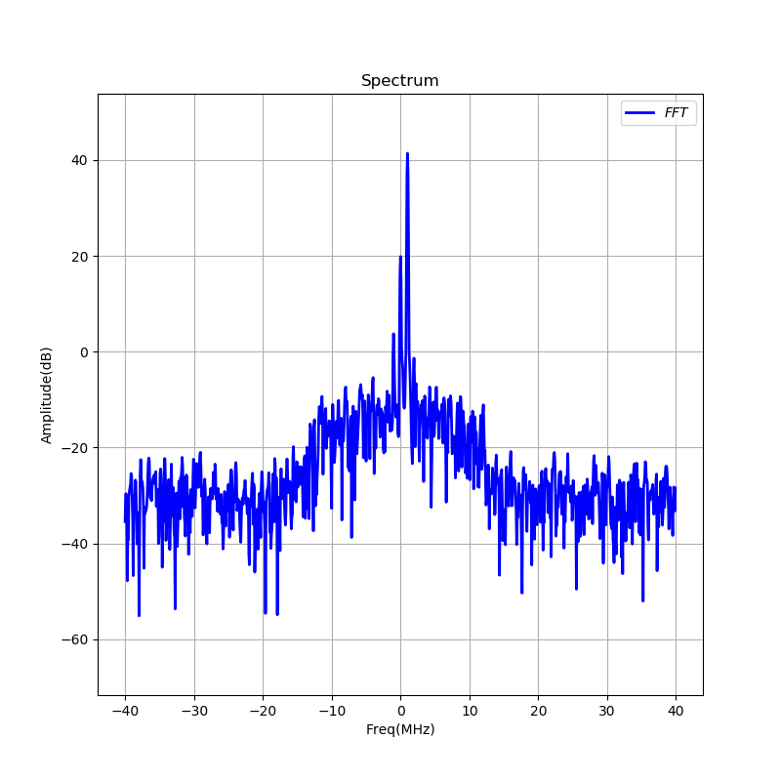
BBPLL=480M480M

BBPLL=320M480M

TX EVM and Spectrum
BBPLL =480M 时，TX Spectrum 边带 ± 11.2MHz处有 Spur。
480M 和 320M 的 TX EVM 无区别。
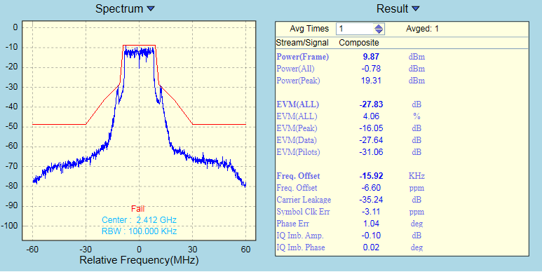
BBPLL=480M480M

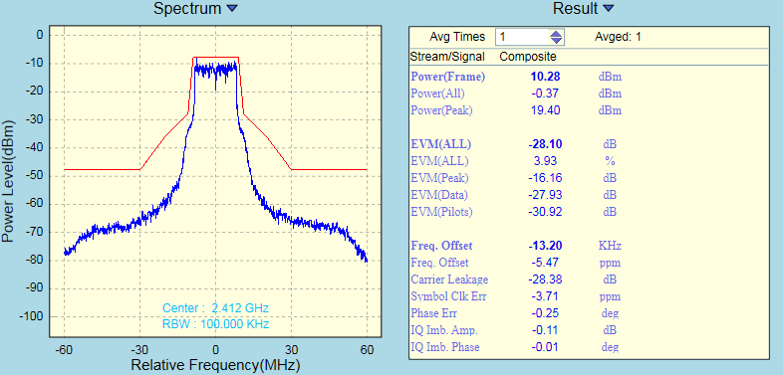
BBPLL=320M480M

TX Tone
BBPLL=480M时，未见异常Tone 出现。
320M
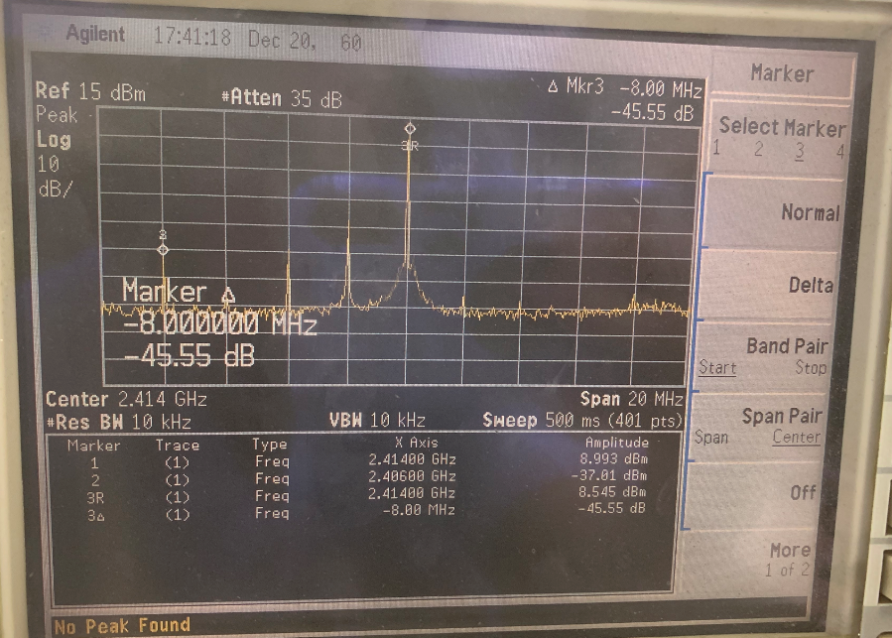

480M
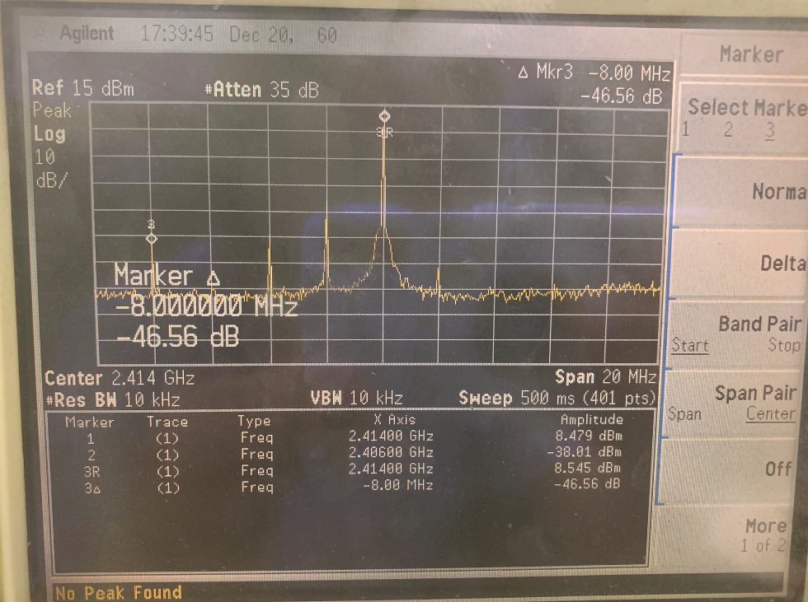

MCS7 RX 接收范围
BBPLL 为 320M 和 480M 时， MCS7 的接收无明显差异。
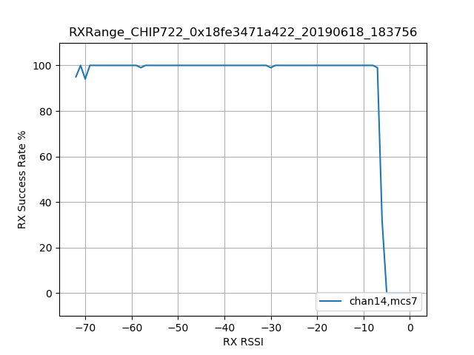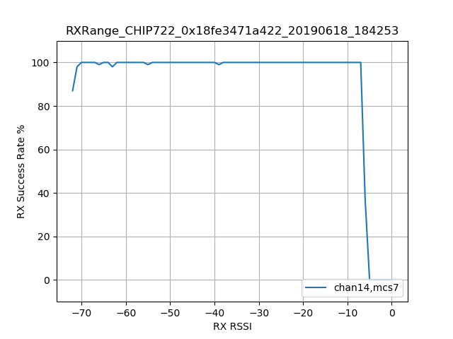
BBPLL=480M480M

BBPLL=320M480M

解决问题
经与王强反馈，修改BBPLL 寄存器 mode_hf 的配置为1，测试结果如下：
- DAC Filter ADC Loop-Back: 当 mode_hf=1 时，BBPLL=480M下, spur 消除
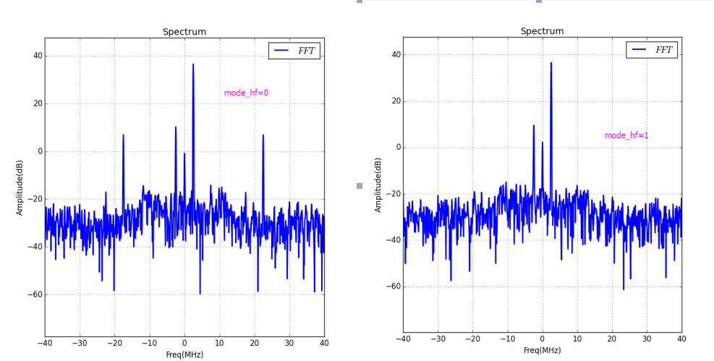
- RF Loop-Back: 当 mode_hf=1 时，BBPLL=480M下, spur 消除
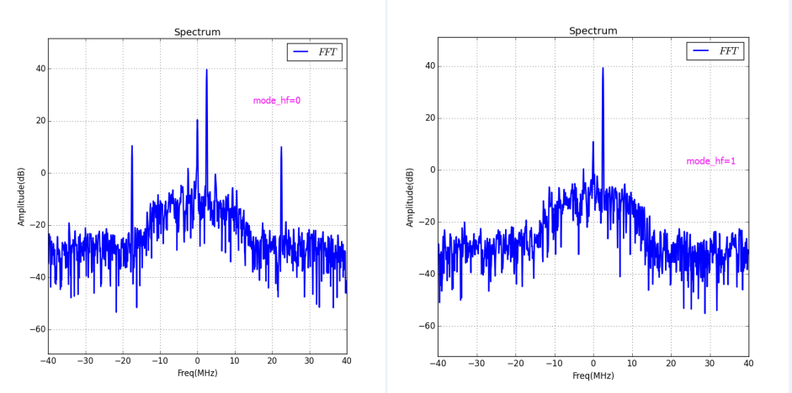
- TX 频谱：当 mode_hf=1 时，频谱中的 spur 消除。
